프로젝트 계획서

<Eight Eureka 8조>

- 변 경 이 력 -

|  |  |  |  |
| --- | --- | --- | --- |
| 일자 | 버전 | 변경 내역 | 작 성 자 |
| 17.05.01 | V0.01 | 개요 및 WBS 초안 작성. | 김정원 |
|  |  |  |  |
|  |  |  |  |
|  |  |  |  |
|  |  |  |  |
|  |  |  |  |
|  |  |  |  |

- 목 차 -

1. 프로젝트 개요 - 3 -

1.1 목적 - 3 -

1.2 주요 일정 - 3 -

1.3 조직 - 4 -

1.3.1 조직도 - 4 -

1.3.2 역할 및 책임 - 4 -

1.4 생명주기 모델 - 5 -

1.5 도구 - 5 -

2. 규모 산정 - 6 -

2.1 WBS(Work Breakdown Structure) - 6 -

3. 일정 - 7 -

4. 산출물 관리 - 8 -

5. 위험 관리 계획 - 9 -

# 프로젝트 개요

## 목적

|  |
| --- |
| 프로젝트에 대한 간단한 소개 및 수행 목적을 기술한다. |

본 프로젝트의 목적은 대학생을 위한 과목별 To do list 관리 프로그램 제작이다.

본 프로젝트 계획서는 개발 단계에 대한 일정 산출과 효율적인 개발 능률을 위한 조직도 구성 및 역할 분담과 생명주기 표준, 사용 도구 표준을 기술하는 프로젝트의 중심 문서이다.

## 주요 일정

|  |
| --- |
| 프로젝트에서 주어진 주요 단계, 일정 별 산출물을 기술한다. |

|  |  |  |
| --- | --- | --- |
| 단계 | 일정 | 산출물 |
| 설계 | 17.05.22(월) | 설계서.doc |
| 구현 | 17.06.02(금)(가변) | 프로그램 소스코드 |
| 평가 | 17.06.07(수) | 테스트 케이스  & 테스트 결과 보고서 |
| 시연 | 17.06.12(월) | 최종 발표.ppt |

## 조직

|  |
| --- |
| 프로젝트 내 구성원들의 조직도 및 역할을 기술한다. |

### 조직도

강성연

김상규

김상규

민병석

최수빈

### 역할 및 책임

|  |  |  |
| --- | --- | --- |
| 팀원 | 역할 | 책임 |
| 강성연 |  |  |
| 김상규 |  |  |
| 김정원 | PM | PM |
| 민병석 |  |  |
| 최수빈 |  |  |

## 생명주기 모델

|  |
| --- |
| 프로젝트에 적용할 생명주기에 대한 설명을 기술한다. |

본 프로젝트에서의 생명주기는 Waterfall 방식을 취한다.

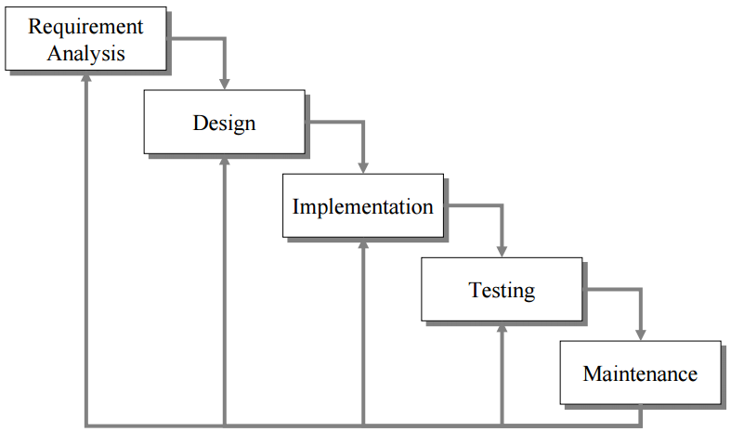

요구사항 명세서 v1.0 기준으로 Requirement Analysis가 완료되었다.

따라서 본 문서에서는 Design, Implementation, Testing 절차에 대한 계획을 기술한다.

## 도구

|  |
| --- |
| 프로젝트에 적용할 도구에 대한 설명을 기술한다.  Ex) 일정관리 도구, 형상관리 도구 등.. |

본 프로젝트에서 사용할 일정관리 도구는 Redmine이며 형상관리 도구는 Tortoise Git이다.

|  |  |
| --- | --- |
| 일정 관리 | Redmine |
| 형상 관리 | Tortoise Git |
| 코드 작성 | ?? (Java) |
|  |  |
|  |  |

# 규모 산정

|  |
| --- |
| WBS를 작성하고, 각 작업에 소요되는 기간을 계산한다. |

## WBS(Work Breakdown Structure)

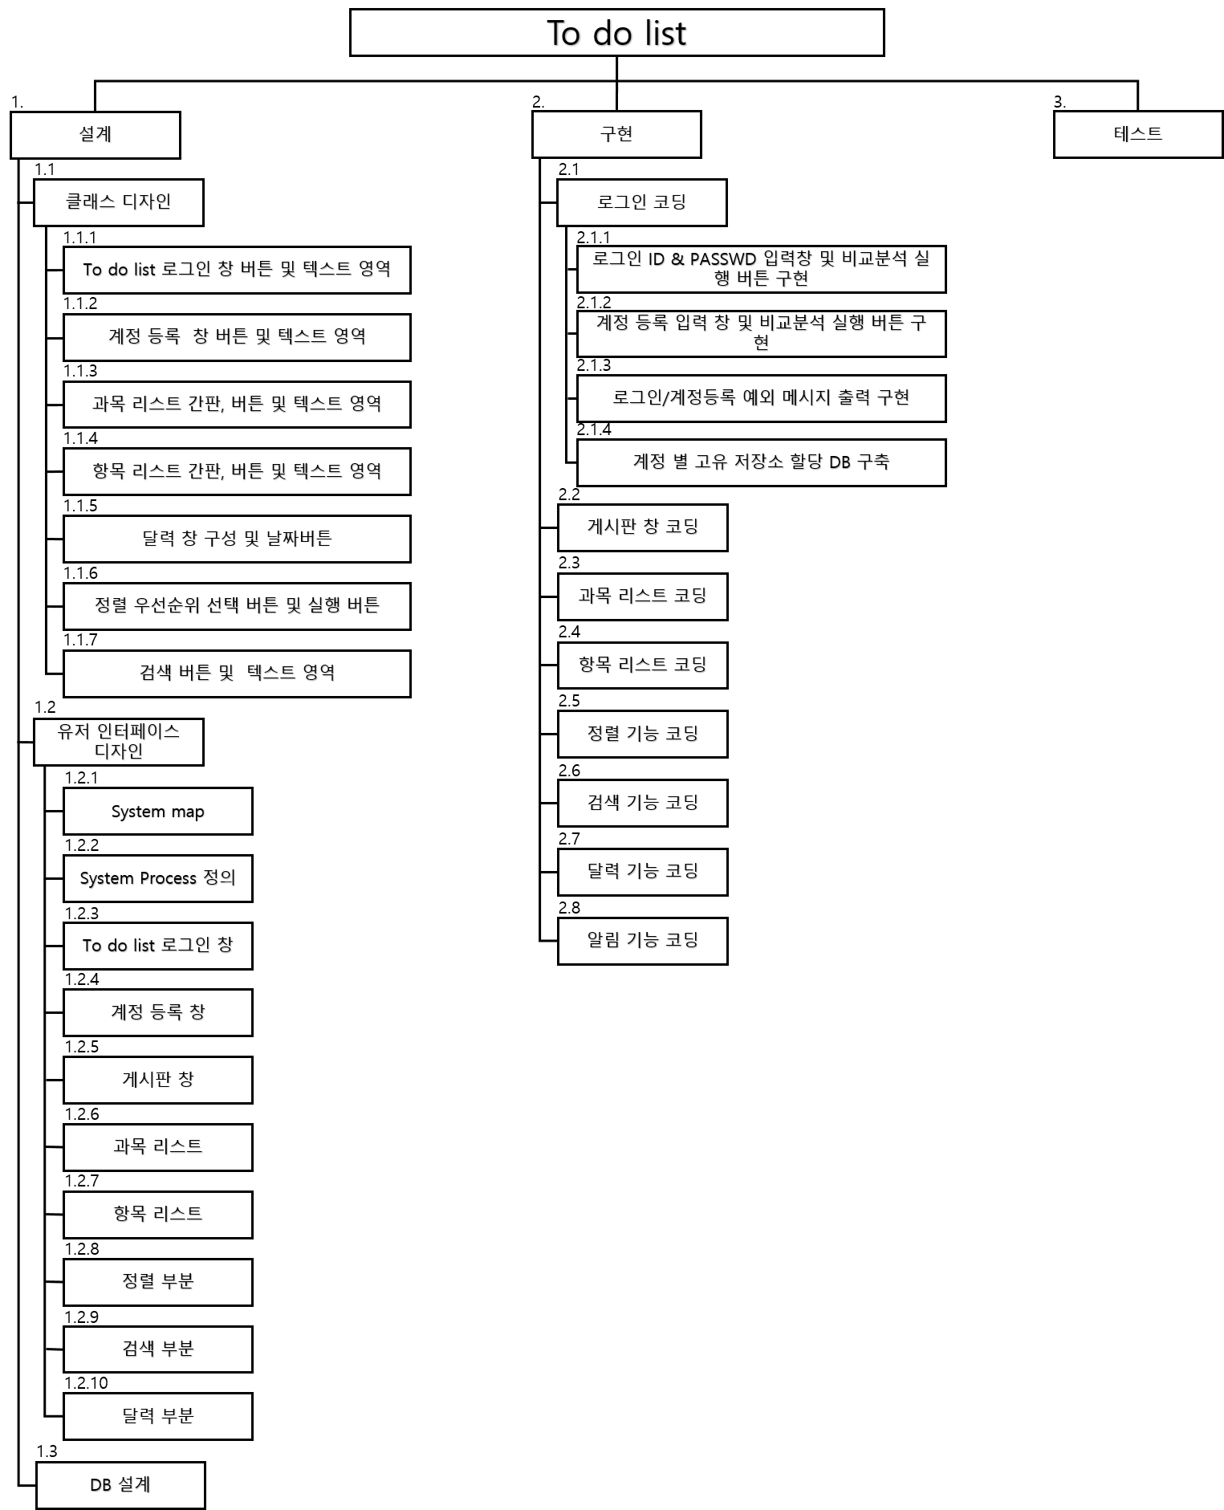

# 일정

|  |
| --- |
| 주요 일정을 Gantt 차트와 PERT 차트를 이용하여 작성한다. |

# 산출물 관리

|  |
| --- |
| 산출물의 관리 방안을 기술한다.  산출물을 어디에 저장하고, 산출물 명을 어떤 규칙으로 할지 등을 기술한다. |

# 위험 관리 계획

|  |
| --- |
| 프로젝트 수행 중에 발생할 위험을 식별하고, 이를 대처하기 위한 방안을 기술한다. |

|  |  |  |  |
| --- | --- | --- | --- |
| 위험 요소 | 가능성 | 영향도 | 대처 방안 |
|  |  |  |  |
|  |  |  |  |
|  |  |  |  |